Tutorial DMA NUCLEO-G431RB STM32G431RBT6U

Donwload STM32CubeG4
Link: https://www.st.com/en/microcontrollers-microprocessors/stm32g431rb.html#tools-software
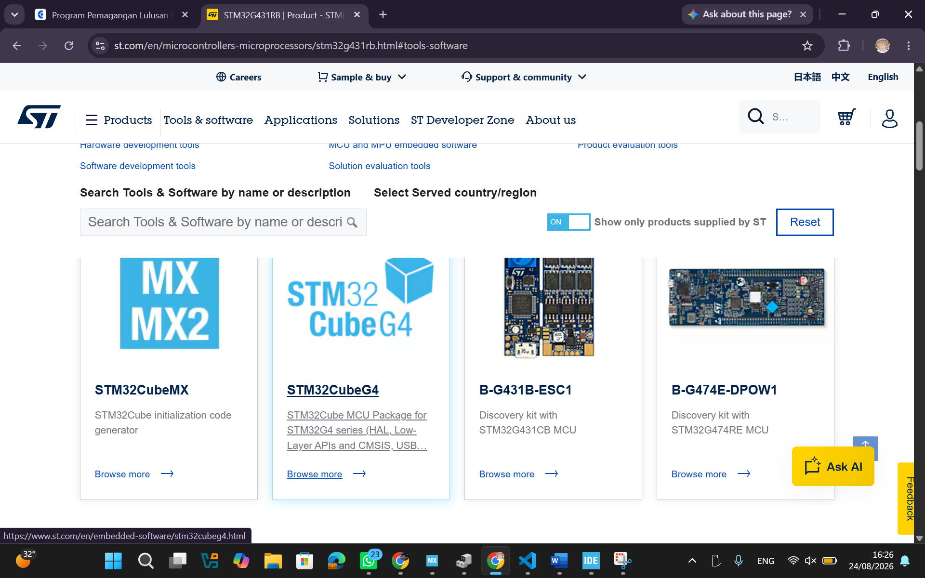
Buka folder STM32CubeG4, klik subfolder nya
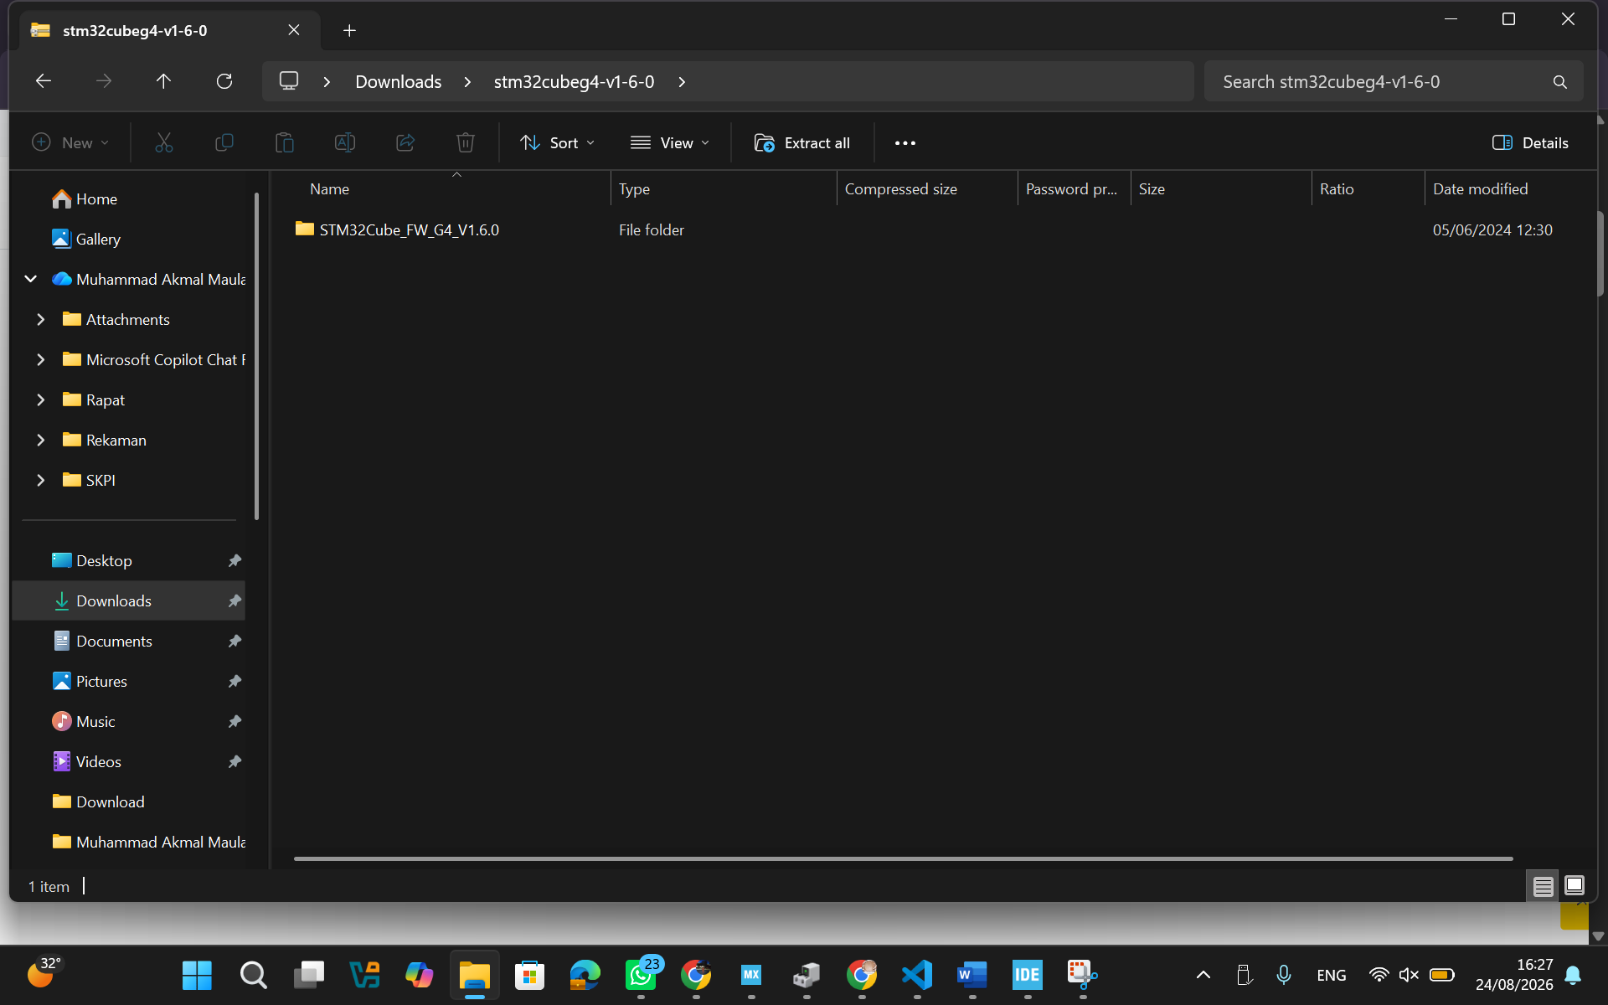
Buka folder Projects
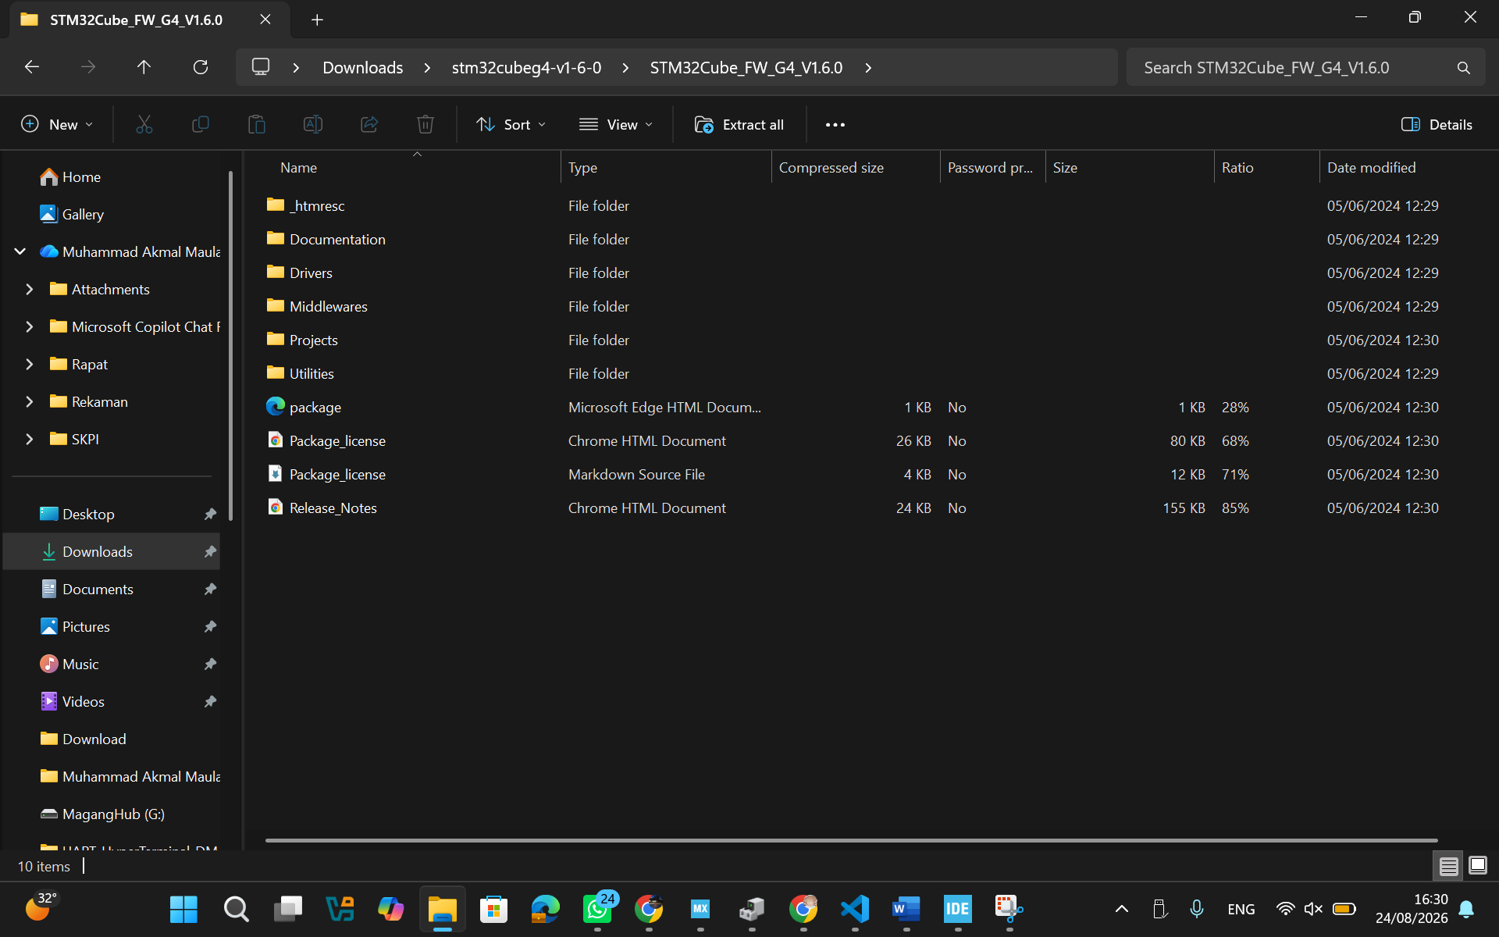

Buka folder NUCLEO-G4431RB
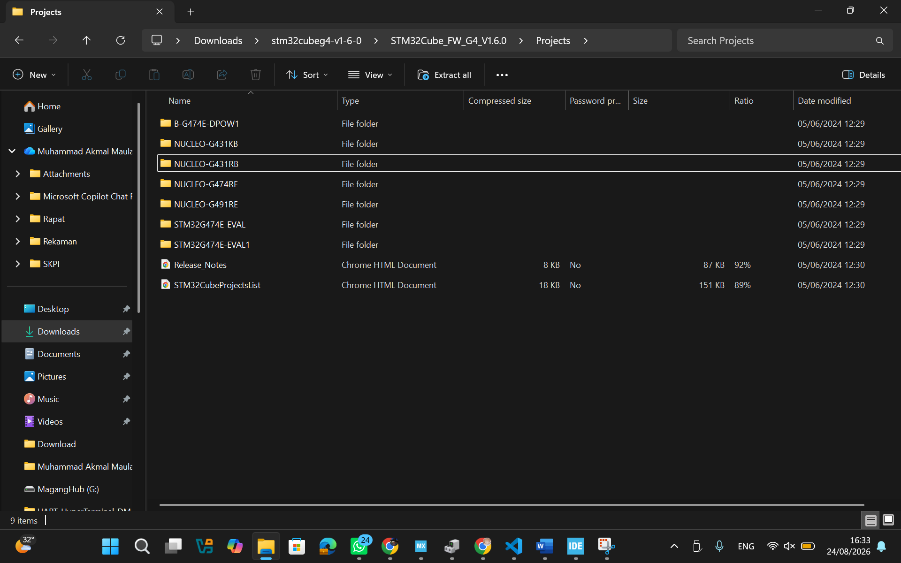

Buka folder Examples
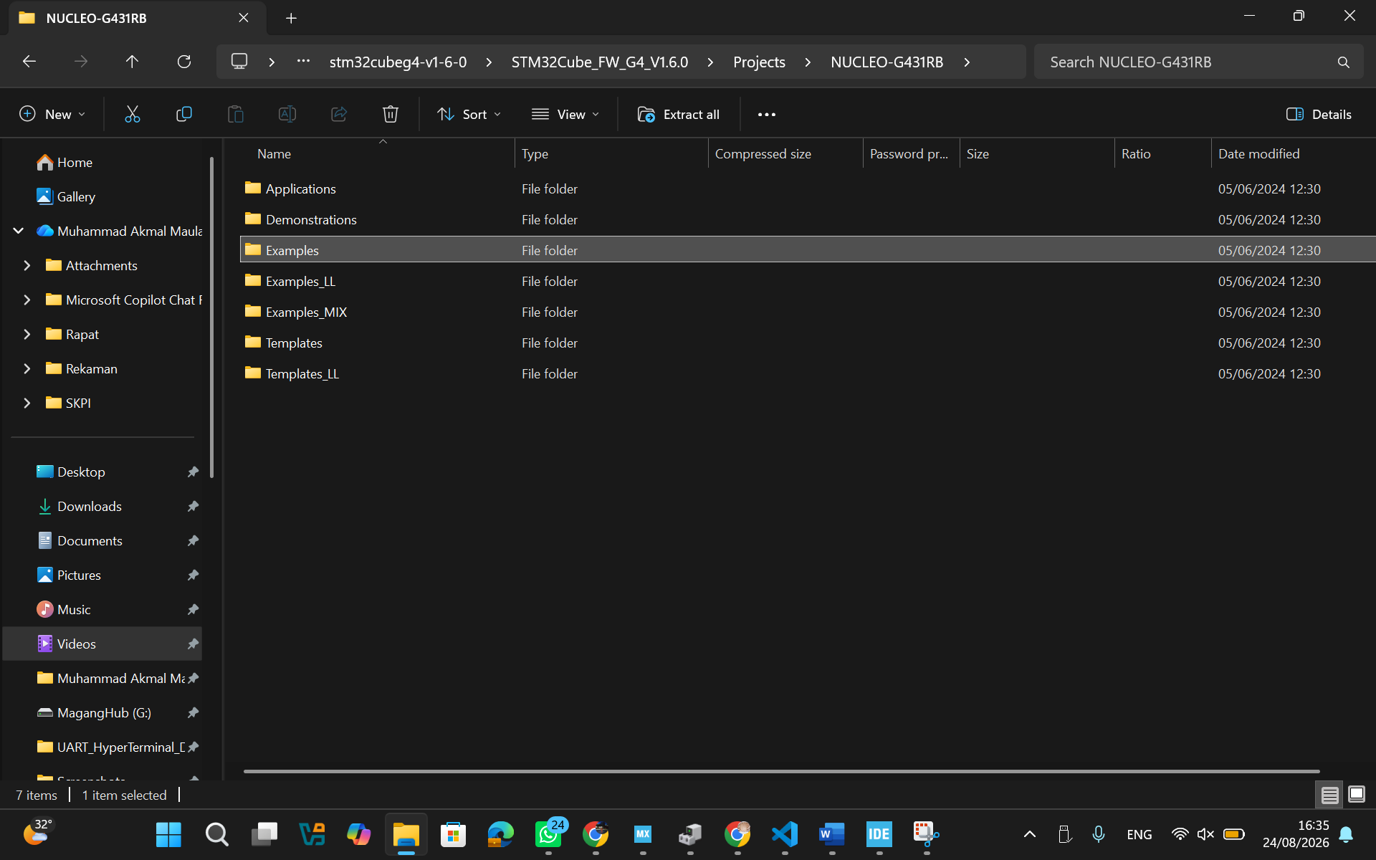

Buka folder UART
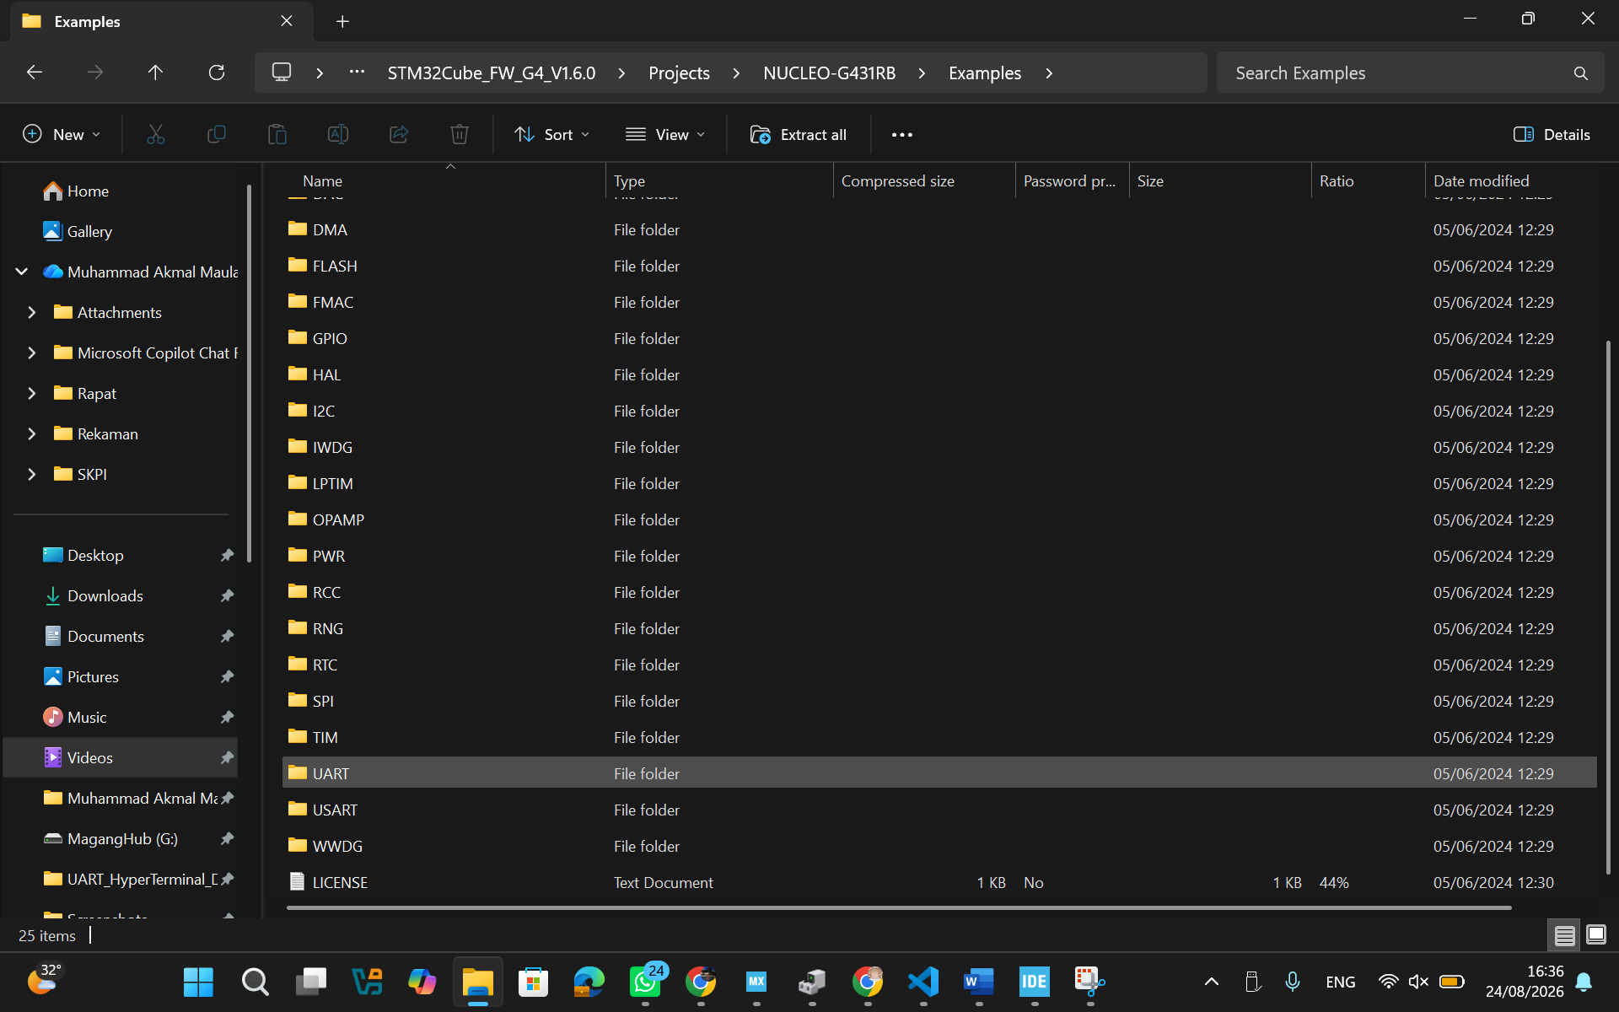

Pilih UART_HyperTERMINAL_DMA

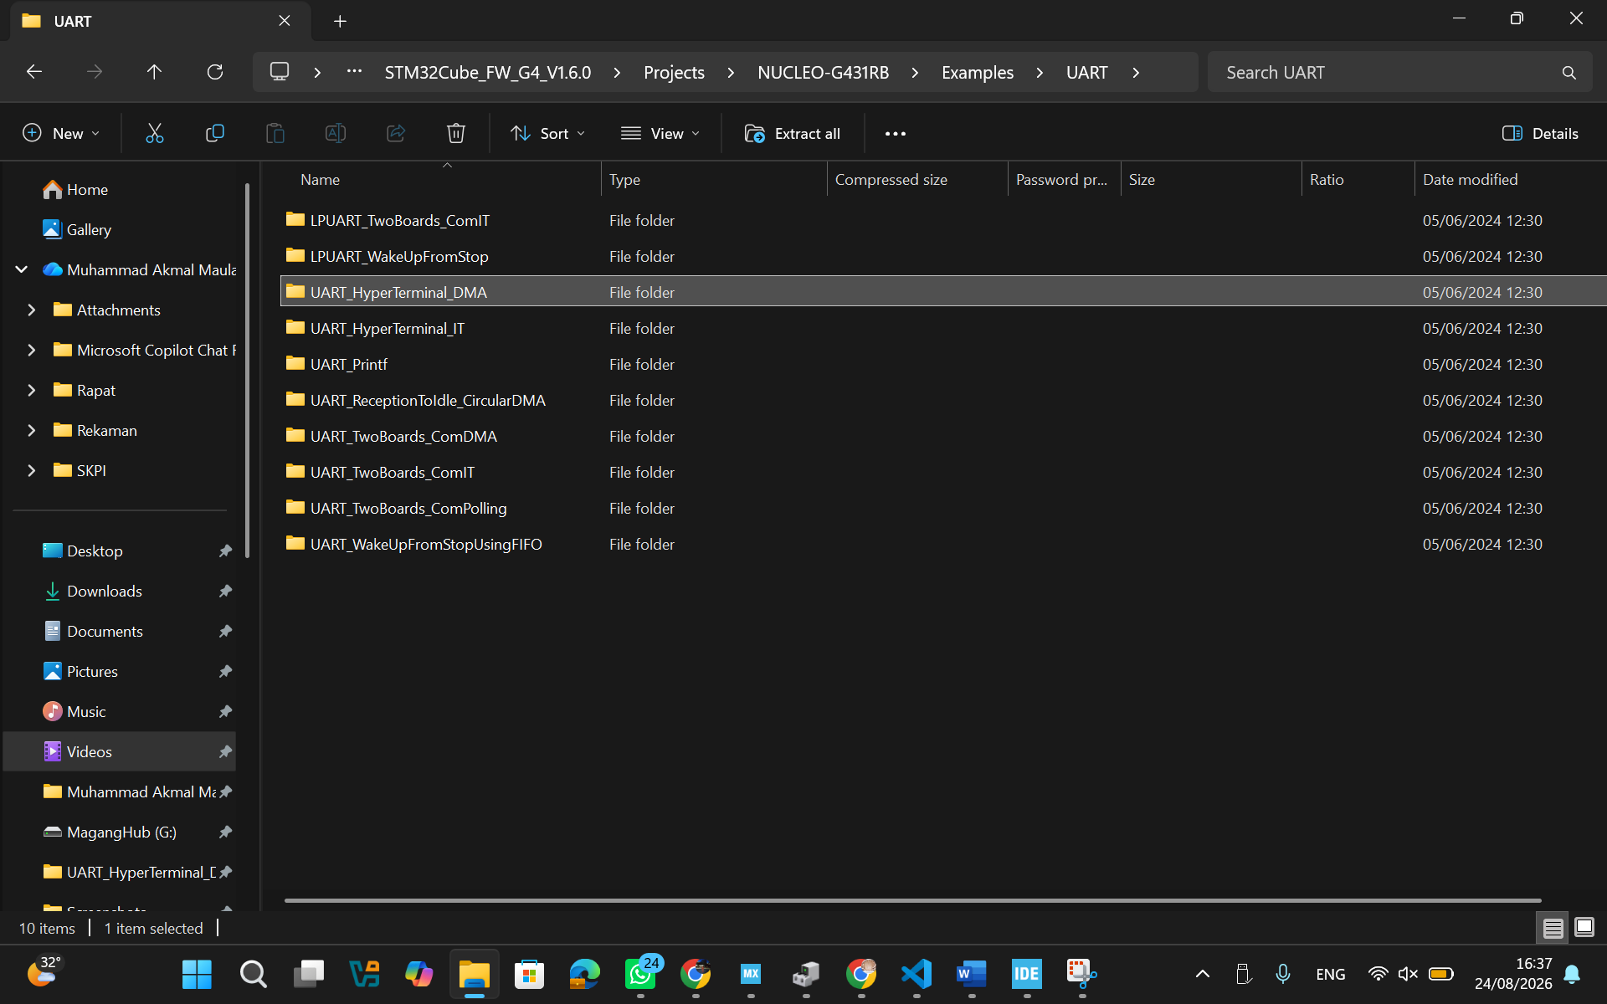

Buka STM32CubeIDE
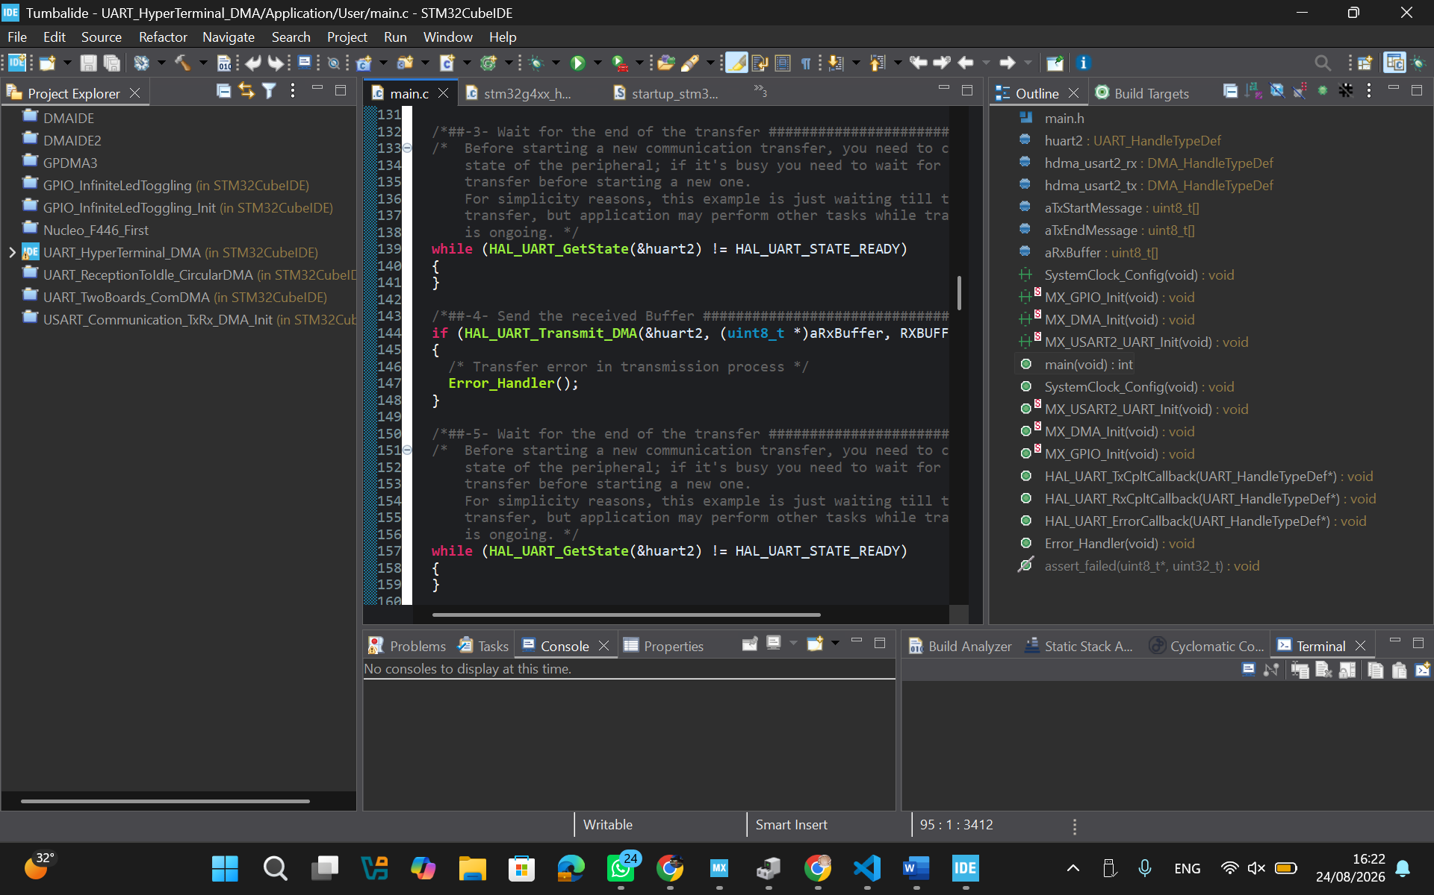

Klik kanan pada project explorer, klik import
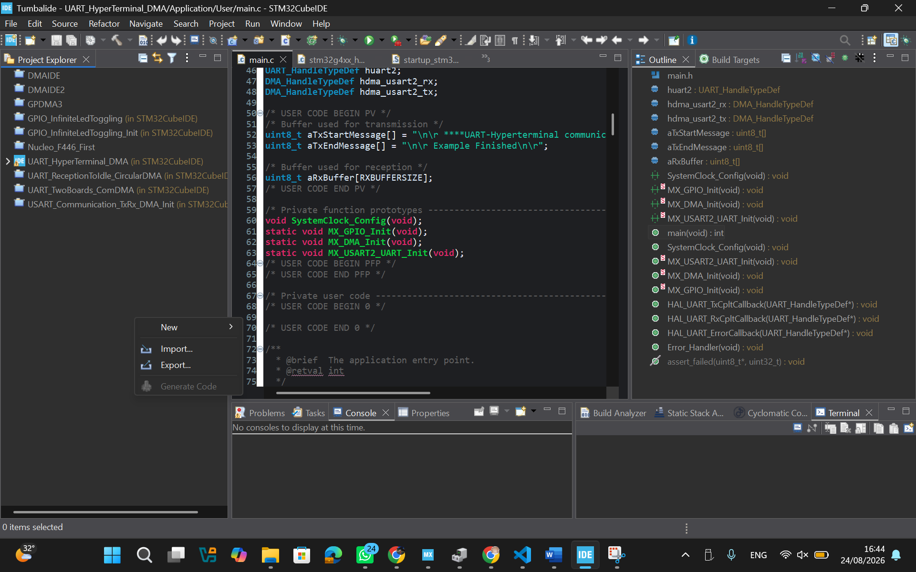

Pilih STM32CubeMX/STM32CubeIDE Project, kemudian klik Next
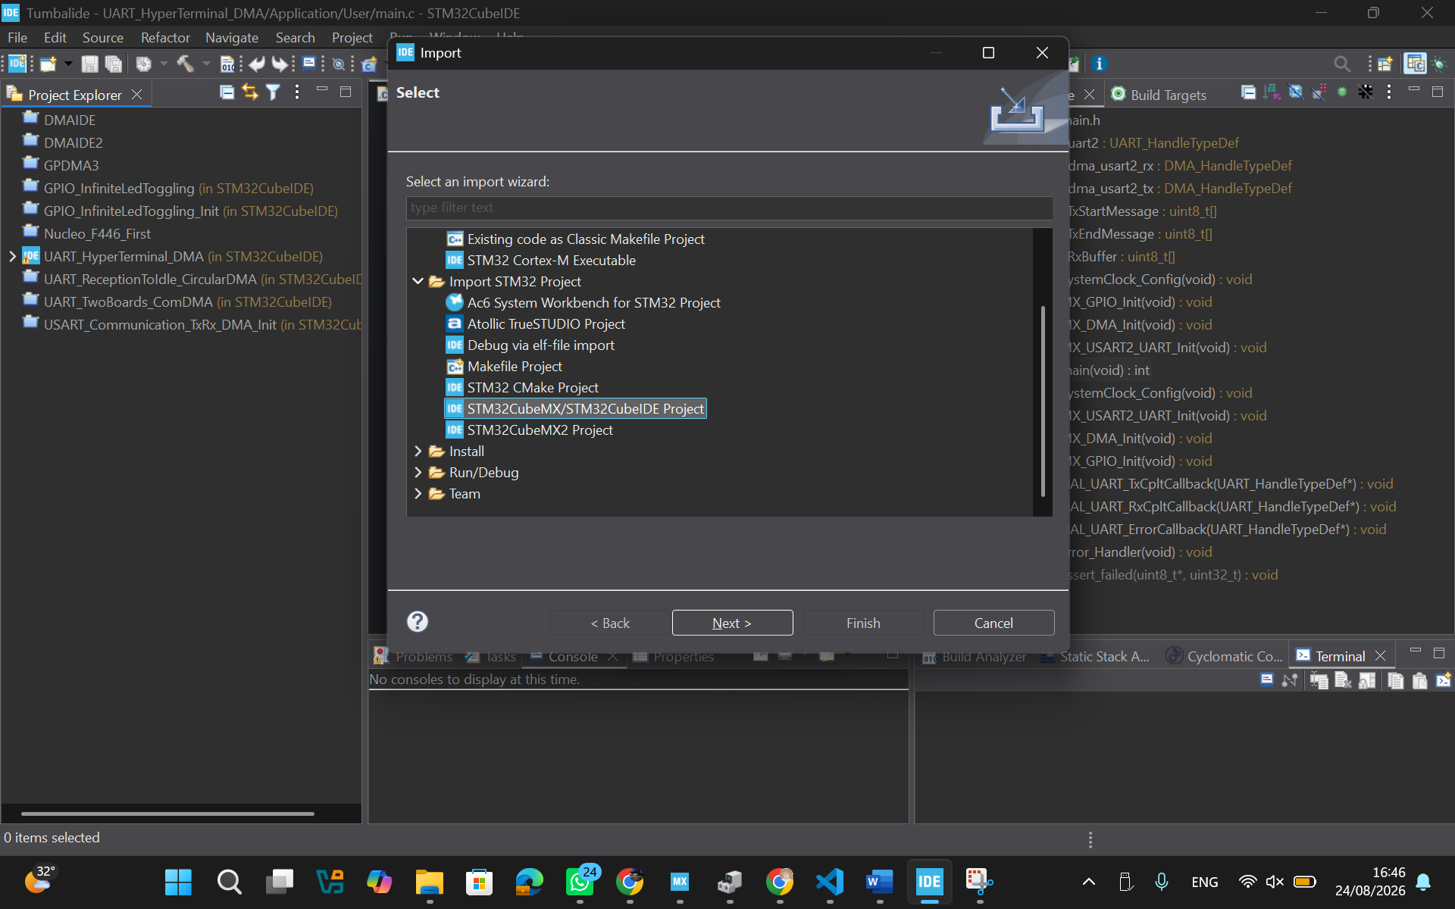

Klik Directory
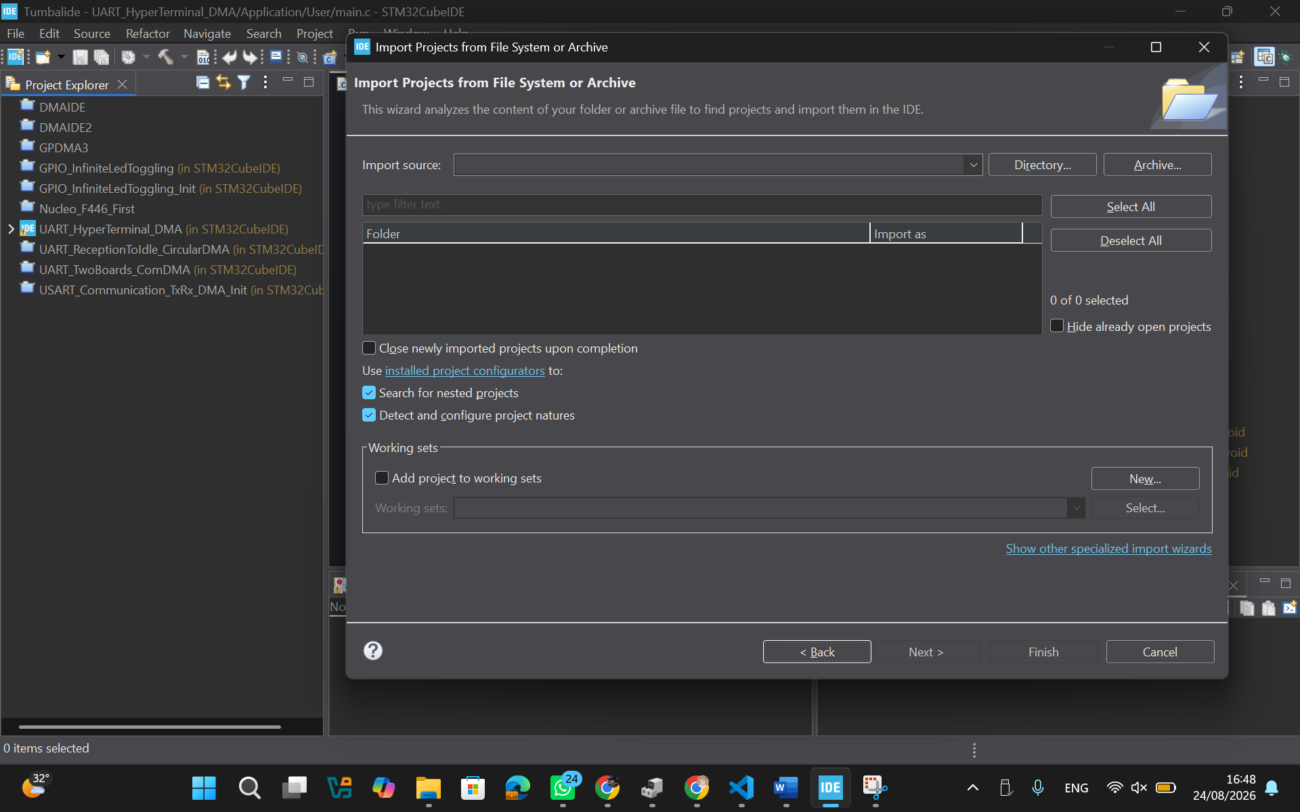

Pilih folder yang digunakan untuk menyimpan file UART_HyperTerminal_DMA kemudian pilih foldernya, klik STM32CubeIDE, klik select folder
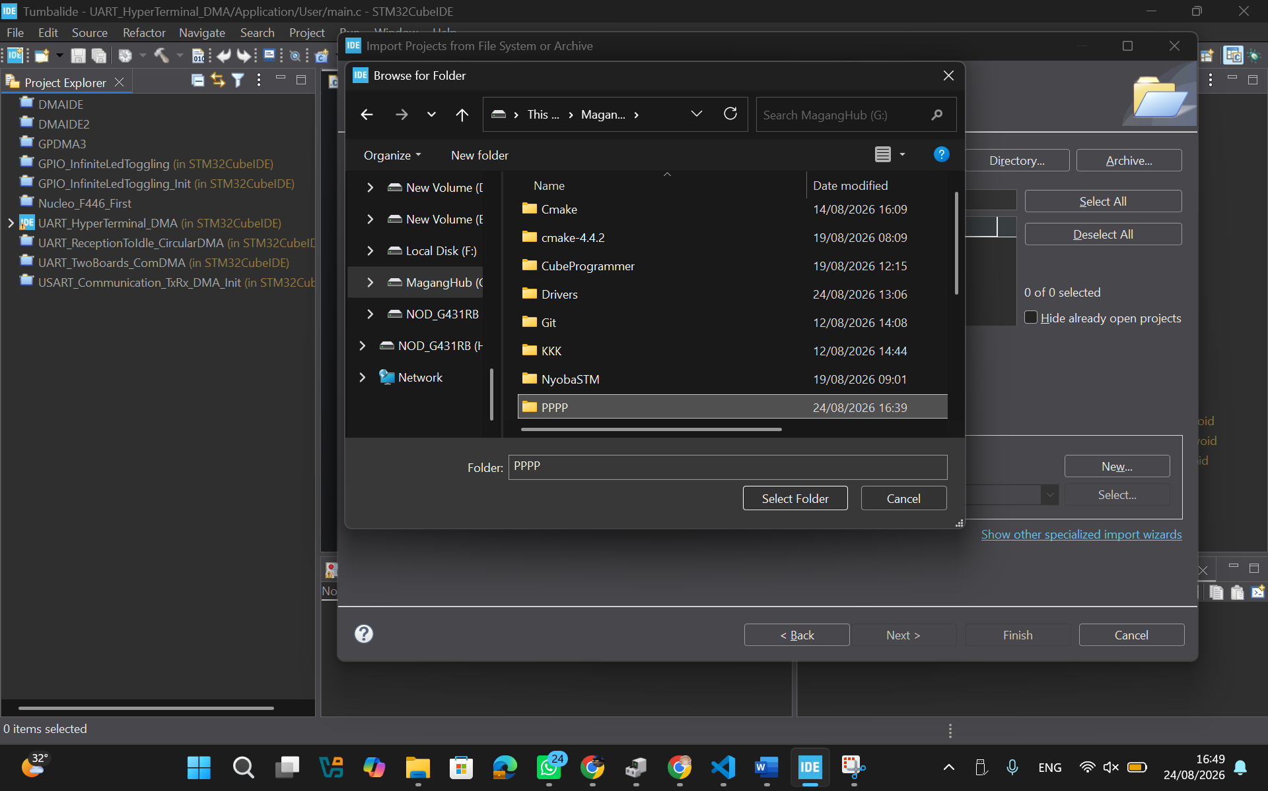

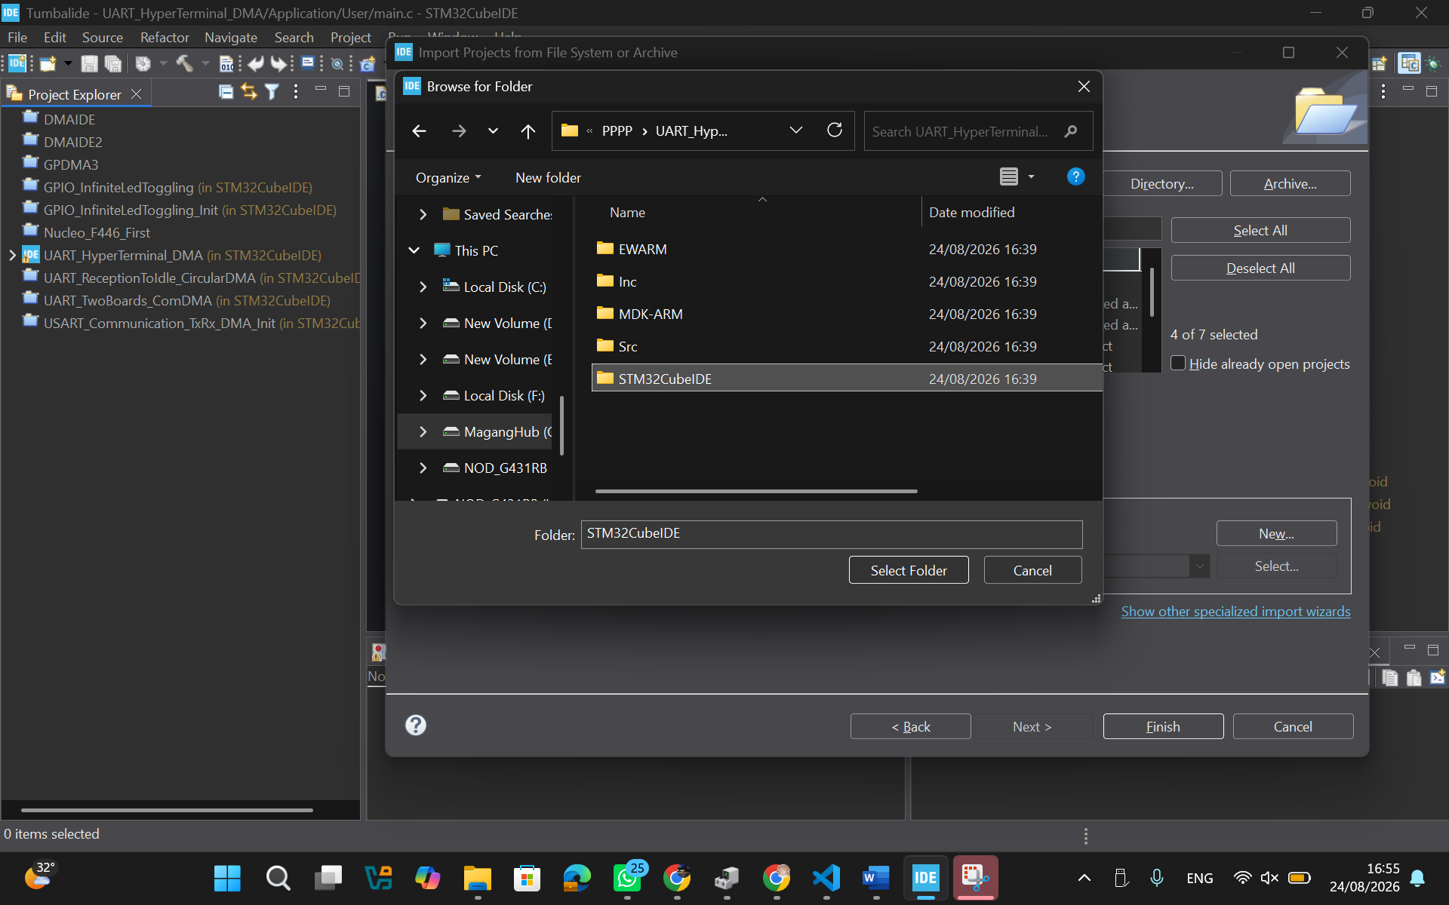

Klik finish
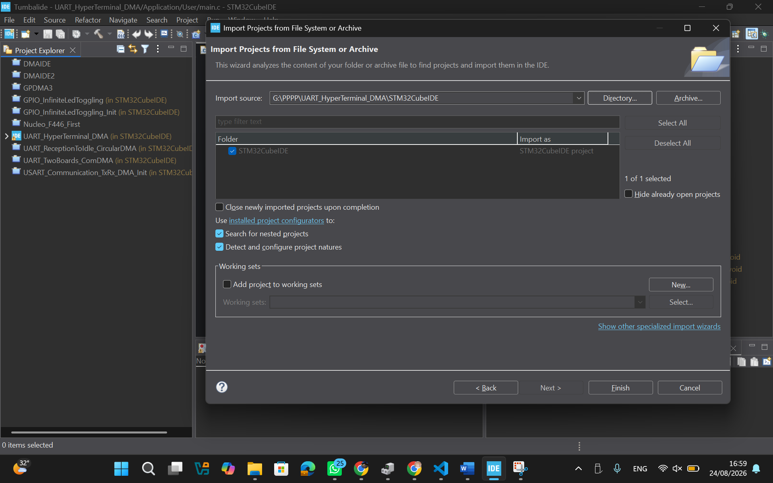

Klik gambar kumbang, pilih switch
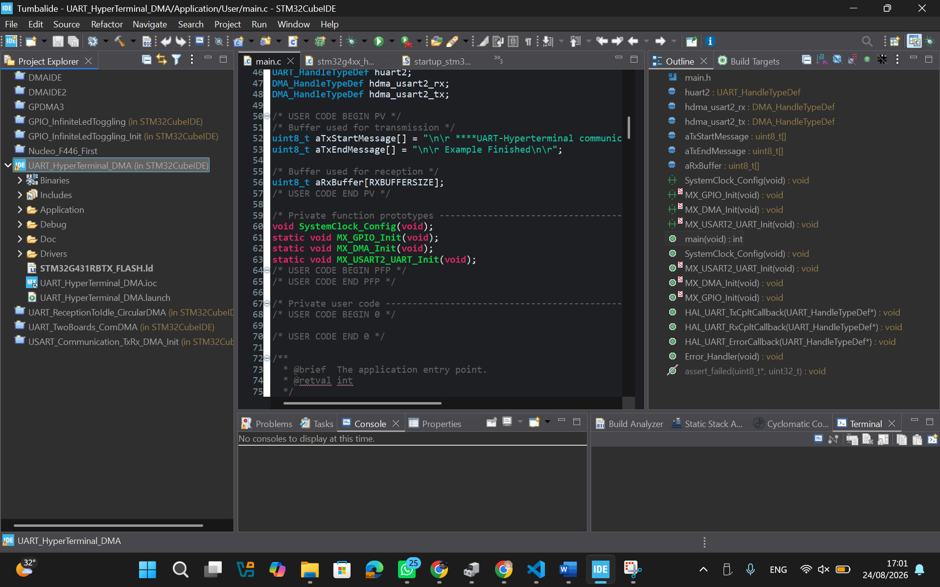
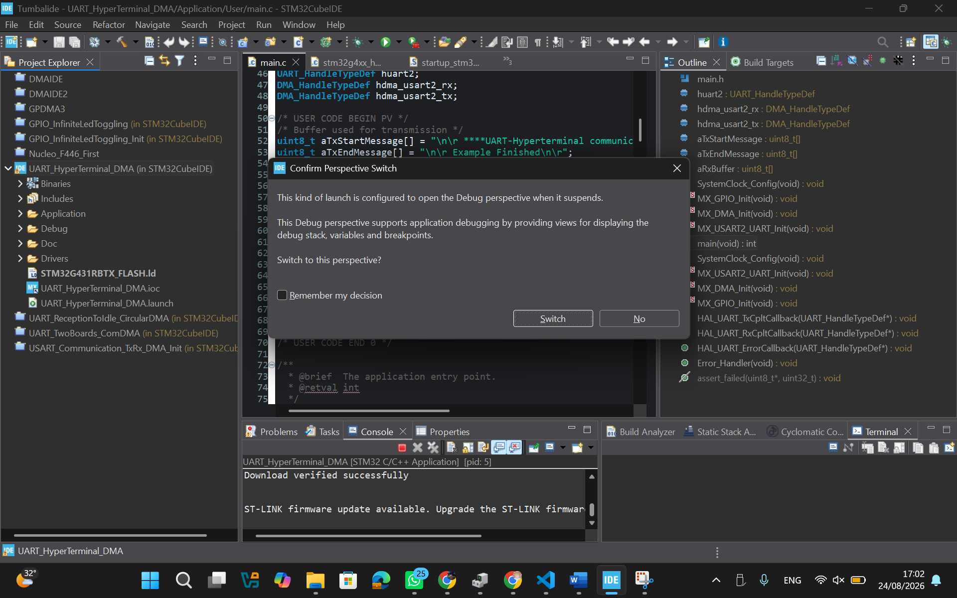
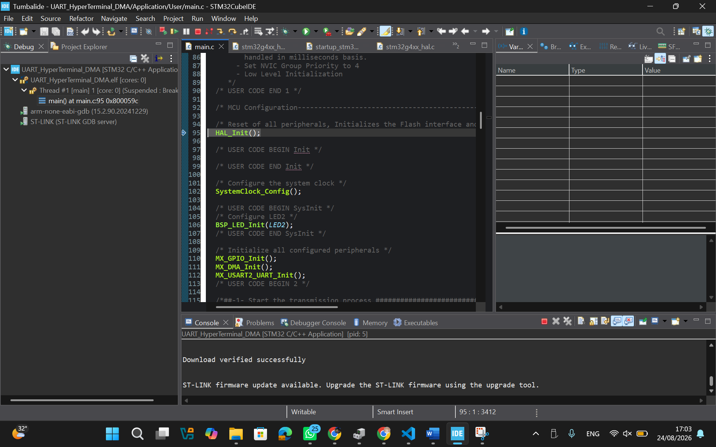
Pasdtikan COM nya sudah benar
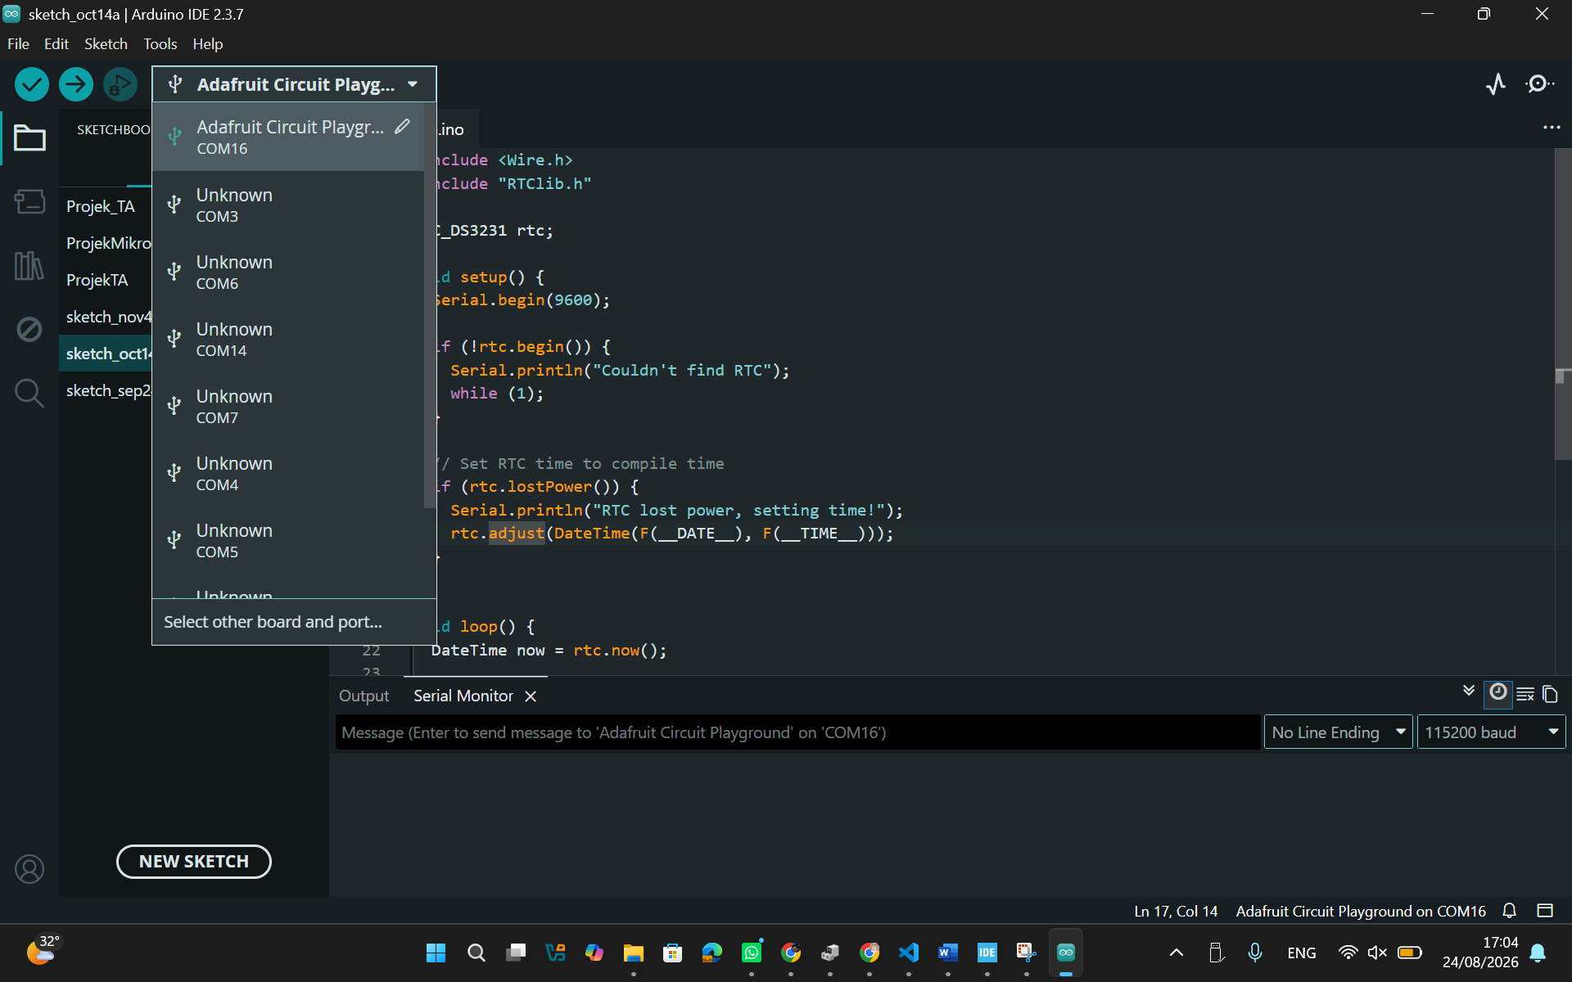

Klik Resume pada STM32CubeIDE
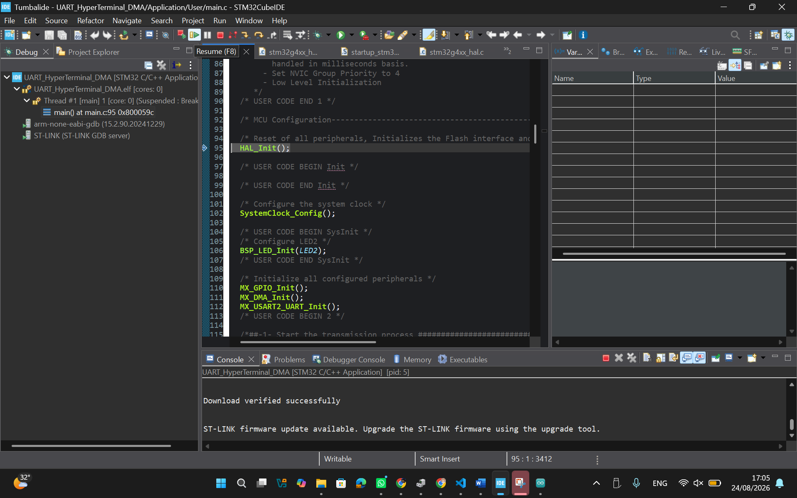

Buka ArduinoIDE, masukkan 10 karakter
Pastikan No Line Ending
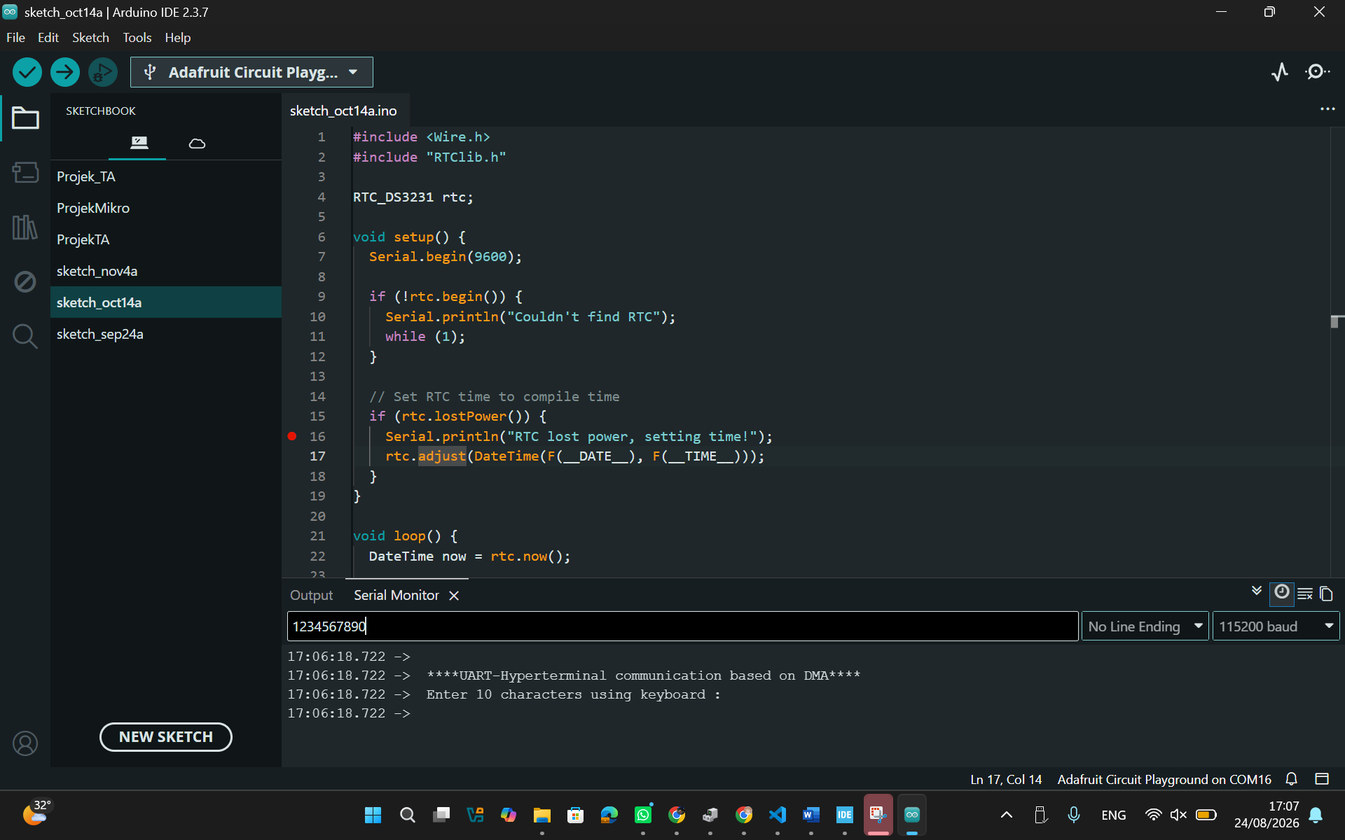

Klik Enter, lalu finish
